 | Экспонаты и альбомы,  Фотографии друзей.  Это все увидеть можно  Школьный посетив музей.  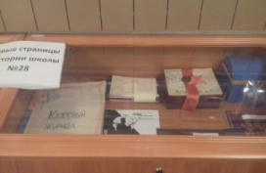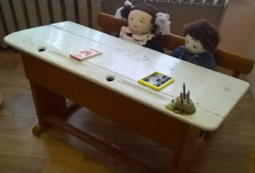  Тематические и обзорные экскурсии музея:  - «История моей школы»  - «Они были первыми»  - «Участники войны – учителя»  - «Время выбрало нас»  - «Школьные годы чудесные»  - «Школа – арифметика судьбы»  - «Выпускники школы – наши учителя»  - «Это наша с тобою судьба,  Это наша с тобой биография» | Муниципальное образовательное учреждение  «Средняя школа №28»  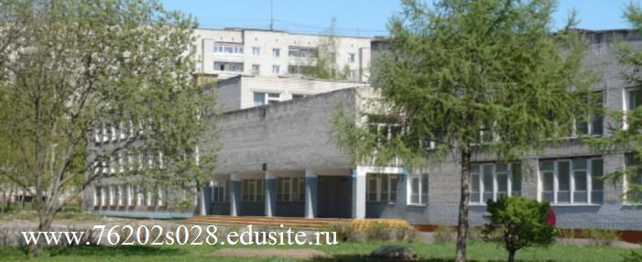  МУЗЕЙ ИСТОРИИ ШКОЛЫ  Основан в 2007 г.  Адрес: 150035, г. Ярославль,  ул. Калинина, д.35-а. тел. 44-38-94  2018 г.

НАШЕ ПРОШЛОЕ  В 2017 году средняя школа №28 отпраздновала свое 65-летие, хотя если углубиться в историю, то она уходит корнями в начало ХХ века, когда она была татарской начальной школой 1 ступени.  В 1952 году строится здание школы по ул. Шевченко и ей присваивают №28.  В новое здание школа №28 переехала в 1981 году на ул. Калинина, д. 35-а, где и находится по настоящее время.  В школе с 2007 года работает музей истории школы. Это «живой музей» в котором ребята и взрослые живут историей своей школы. Встречи, экскурсии, уроки мужества – основа нашей работы. | РАЗДЕЛЫ ЭКСПОЗИЦИЙ  МУЗЕЯ:  - У истоков  - Школа новостройка  - Герои и подвиги  - Школа – арифметика судьбы  - О тех, кто легендой овеян  - Вчера, сегодня, завтра  - Прошлое увидим наяву  - Школьные годы чудесные  - Директора и их коллеги, когда-то стоящие у руля  - Наша школа сегодня  - Банер «Школьые годы чудесные»  - Эко-школа нового поколения  - Витрины со спортивными кубками разных лет  - Награды и благодарности школе и учащимся за период с 2005 по 2018 г.  - Альбомы с фотографиями учащихся школы разных лет  16. Витрины с пионерской формой и атрибутами пионерской организации, школьная парта  17.Оборудование школы в разные годы  18. Танец цветов (книжки-раскладушки, фотоальбомы о пришкольном участке)  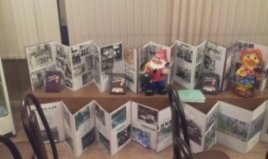 | ЭКО-ШКОЛА  НОВОГО ПОКОЛЕНИЯ  Сегодня школа реализует проект «Эко-школа нового поколения как фактор формирования экологической культуры школьников».  Содержательные линии  - «Учусь экологическому мышлению» (основы экологии социоприродных систем).  - «Учусь управлять собой» (основы экологии человека).  - «Учусь действовать» (основы социальной экологии и эколого-проектной деятельности).  Продукт:  - Зеленый флаг. 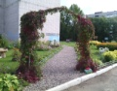  - Благоустройство пришкольной территории (цветники и клумбы)  - Учебно-опытный участок  